ISTANBUL TECHNICAL UNIVERSITY

COMPUTER AND INFORMATICS FACULTY

COMPUTER ENGINEERING

BLG438E

DIGITAL SIGNAL PROCESSING LABORATORY

DENEY – 0

Merve Cansu KÖSEOĞLU Mehmet AYSEVİNÇ

150120704 150110705

INSTRUCTOR: ASSOC. PROF. Berk ÜSTÜNDAĞ

RES. ASST. Hasan ÜNLÜ

# Deneylerin Amacı

Dersin amacı gerçek hayattaki sinyallerin dijital olarak temsil edilmesi, gerekli bilgilerin çıkarılıp geliştirilmesi ve analiz edilmesidir. Sayısal işaretleri işlemenin amaçları şu şekilde sıralanabilir:

* Sinyalleri istenilen, uygun şekillere dönüştürmek
* Sinyaldeki gürültü ve parazitleri yok etmek

Dersin teorik bilgilerinin uygulamada pekişmesi amacıyla MATLAB kullanılarak çeşitli filtre uygulamaları yapıldı. FIR ve IIR filtrelerin teorik bilgilerinin uygulamalar ve grafikler ile pekiştirilmesi sağlandı.

# 1.Hafta

Modülasyon, verileri ses sinyallerine dönüştürme olayıdır. Deneyin asıl amacı da faz modülasyonunu (PM) incelemektir.

MATLAB kullanımını hatırlatma amaçlı başlangıçta normal sinüs sinyal grafiği çizdirildi. Daha sonra ilk sinüs grafiğinden farklı olarak pi kadar faz farkına sahip diğer sinüs grafiği çizildi. Böylece iki grafik arasında pi kadarlık açı farkı olduğunu gözlemlendi. (burada pi faz açısı olarak düşünülebilir) Aşağıdaki şekilde faz farkına sahip 2 sinüs’ün tek grafikte gösterimi bulunmaktadır:

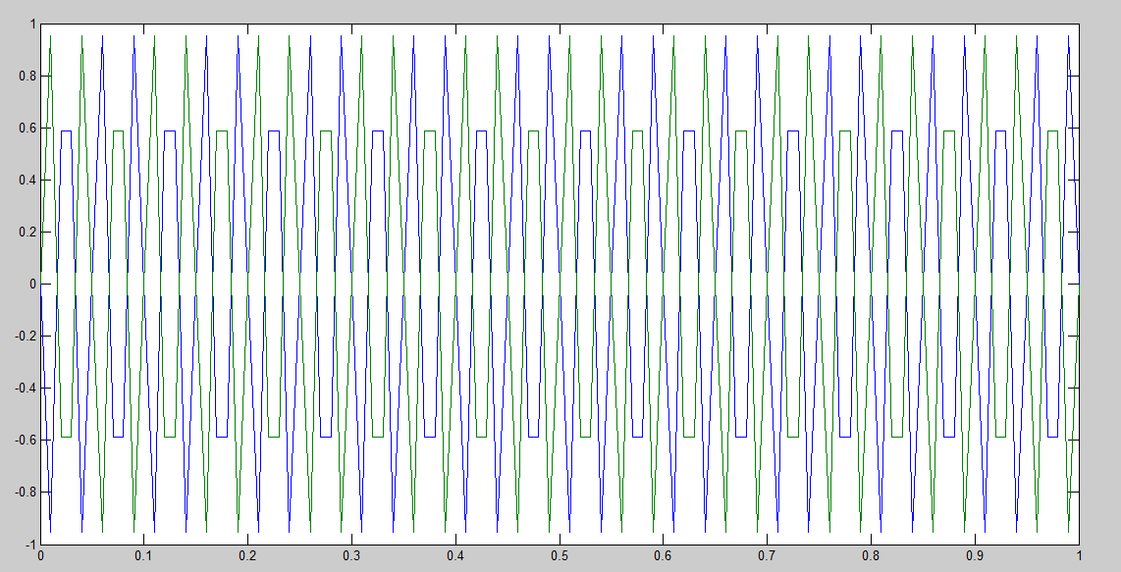

D

Deneyin ikinci aşamasında daha önceden oluşturulmuş olan iki sinüs grafiğini toplandı ve ilk filtreleme uygulaması yapıldı. Aşağıda deney sonucunda oluşan grafik gösterilmiştir:

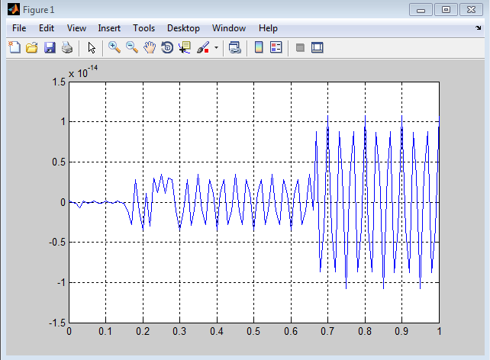

Sonuç olarak, kısa bir MATLAB kullanımı hatırlanması ile ilk filtre tasarımı yapılmıştır. İleriki haftalar için öğretici ve alıştırma amaçlı yapılan bu deneyin oldukça verimli geçtiği düşünülmektedir.

# 

# 2. Hafta

Bu hafta, “DSP Application with MatLab” adlı kitaptan sonlu impuls cevap filtreleri (FIR) ile ilgili genel teorik bilgi edinildi. Sonlu impals cevap filtreleri dijital filtrelerdir ve sonlu bir impals cevaba sahiptir.

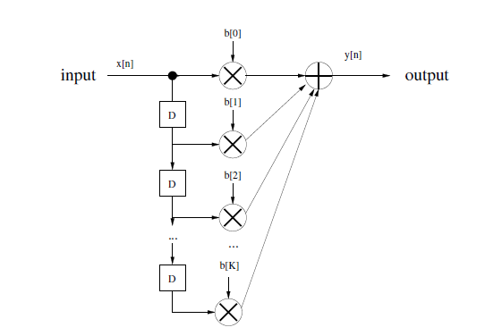

Yukarıdaki şekilde görüldüğü üzere FIR filtre sadece girişlerin kombinasyonuna bağlıdır.

Genel FIR formülü:

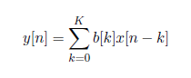

Burada, x, filtre edilecek giriş dizisini; y, filtrelenmiş çıkış dizisini ve b de, FIR filtre katsayılarını gösterir.

Aşağıda, FIR filtrelerinin en önemli karakteristikleri verilmiştir:

* Filtre katsayısı simetrisinden dolayı lineer faz meydana getirebilirler.
* Her zaman kararlıdırlar.
* Konvolüsyon kullanarak filtreleme fonksiyonu yerine getirilebilir.

Burada, n, FIR filtre katsayı sayısıdır.

Bu deneyde alçak frekanslı ve yüksek frekanslı iki sinüs yaratıldı ve daha sonra iki sinüs sinyal grafiği toplandı ve son olarak bu toplam değeri üzerinde bir alçak geçirme filtresi uygulandı.

Formülde verilen b değerleri için Matlab uygulamasının komut penceresine fdatool yazarak Filter Design&Analysis Tool aracı açıldı ve FIR filtre yapısı için gerekli ayarlar yapıldıktan sonra bu filtre dizayn edildi. Başlangıçta Filter Design&Analysis Tool Filter Order kısmında order sayısı belirlendi. 10 olarak belirlenen (specify order kısmı), dizayn sonucu oluşan filtre katsayılarını b array’i içine kopyalandı ve işlem bu doğrultuda gerçeklendi. Ancak filtrenin daha düzgün çalışabilmesi için fdatool, minumum katsayı sayısını 50 olarak belirlenip ona göre katsayı üretilmiştir. Bu üretilen katsayılar export edilerek MATLAB workspace’ine tek boyutlu dizi olarak atanıp, Num isimli bu dizi FIR filtre katsayıları için formülde gereken yerde kullandı.

Katsayısı 50 olarak belirlenen FIR yapısı için çıkan denklemler aşağıdaki gibidir.

y[n] = x[n-50]b[50] + x[n-49]b[49] + … + x[n-1]b[1] + x[n]b[0]

y[0] = 0*b[50] + 0*b[49] + … + 0*b[1] + x[0]b[0]

y[1] = 0*b[50] + 0*b[49] + … + x[0]b[1] + x[1]b[0]

y[2] = 0*b[50] + 0*b[49] + … + x[1]b[1] + x[2]b[0]

……………………………………………………..

……………………………………………………..

y[50] = x[0]b[50] + x[1]b[49] + … + x[49]b[1]+ x[50]b[0]

y[51] = x[1]b[50] + x[2]b[49] + … + x[50]b[1]+ x[51]b[0]

Katsayılar sabit kalacak şekilde gelen giriş sinyali kaydırılarak bu katsayılarla çarpılır ve toplanıp çıkışa verilir.Kullanılan filtre katsayısı filterenin derecesini (order) belirler. Filtre derecesi arttıkça filtrenin kalitesi de artar.

Katsayı sayısına göre elde edilen filtreleme görüntüsü değişiklik göstermektedir. Aşağıda 10 order’lık filtre görüntüsü bulunmaktadır, daha iyi bir görüntü elde etmek için fdatool’un default olarak verdiği 50 order kullanılır.

**10 Order’lık filtre görüntüsü:**

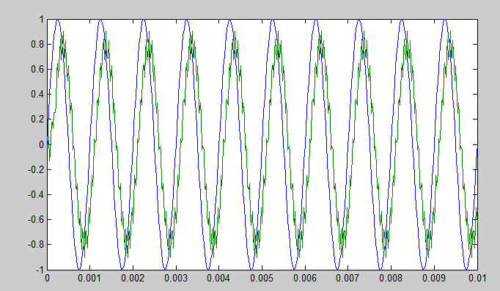

**50 Order’lık filtre görüntüsü:**

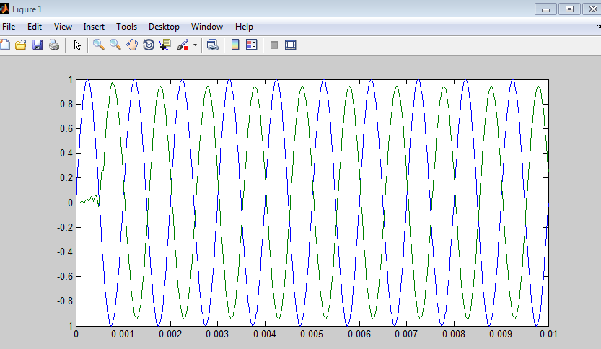

Sonuç olarak, yapılan bu deneyde FIR filtrenin özellikleri konvolusyon kullanılarak kavranmaya çalışıldı. Ayrıca katsayı değerlerinin filtre üzerindeki etkisi görüldü.

Referanslar

[1] <http://320volt.com/sayisal-isaret-islemeye-giris-dsp-hakkinda/>

[2] <http://www.beyazportal.com/sonlu-impals-cevap-filtreleri_8871.html>

[3] Weeks, M., DIGITAL SIGNAL PROCESSING Using MATLAB and Wavelets

[4] <http://www.fpganedir.com/ornek/fir_filtre/index.php>